Конспект логопедического занятия в 4 классе
«Дифференциация звуков Б - П в предложениях»

Цели:
Коррекционно-образовательные:
фонетическая: различение звуков [б - п] на слух и в произношении в словосочетаниях, предложениях; уточнение различий между парными звонкими и глухими согласными;
фонематическая: развитие сложных форм фонематического анализа и синтеза слов в структуре предложения; развитие слогового анализа и синтеза; профилактика буквенных замен; активизация и расширение словаря;
лексическая: расширение глагольного словаря.
Коррекционно-развивающие: развитие координации речи с движением; развитие внимания, памяти, воображения и мышления; развитие мелкой моторики; развитие фонематического восприятия.
Форма проведения: групповое занятие
Оборудование: компьютер, презентация «Чьё это»? тетради-помощницы «Письмо. Различаю звонкие и глухие согласные звуки. Правильно пишу», ручки, карандаши.
Ход занятия:
I. Организационный момент.
II. Уточнение и сравнение артикуляции звуков Б и П. (с тактильной опорой).
- Давайте вспомним, что мы знаем о звуках Б и П
Звук Б — звонкий, в его образовании участвует голос, голосовые связки вибрируют. Если приложить ладонь к горлышку — чувствуется вибрация.
П — глухой звук, голос не участвует в образовании звука, голосовые связки не вибрируют.
Проверьте себя! Сравните звуки:
-Положите ладошку на горлышко. Если чувствуется вибрация, дрожание — это звонкий звук, если дрожания нет — глухой.
Закройте ушки ладонями и произнесите звонкий звук Б и глухой П.

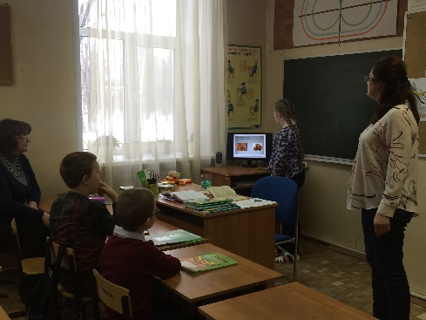
III. Дифференциация звуков Б-П в словосочетаниях.
Презентация «Чьё это?»
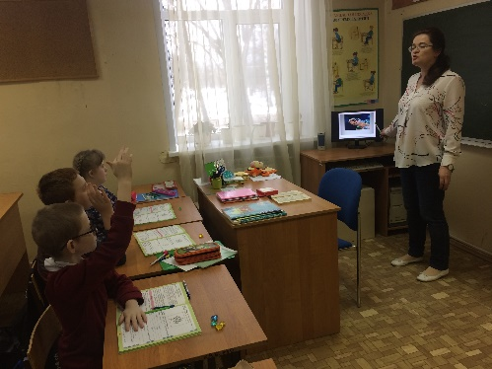
На слайдах изображения частей тела различных животных (хобот слона, лапа медведя, хвост рыбы, голова черепахи, уши собаки). Логопед задает вопросы. Например, чей это хобот? (Хобот слона.) После каждого ответа определяется: в каком слове слышится звук Б или П; какой звук по счету в слове; какие соседи звука в слове.

IV. Физминутка «Буратино».
Буратино потянулся,
Раз — нагнулся,
Два — нагнулся,
Три — нагнулся.
Руки в стороны развел,
Ключик, видно, не нашел.
Чтобы ключик нам достать,
Нужно на носочки встать.

V. Дополнение предложения словом к изображениям на слайдах.
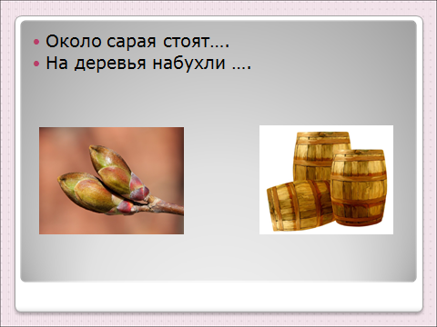
На слайдах изображена картинка и записаны предложения с пропущенным словом.

Около сарая стоят…
На деревьях набухли…
Изображения на слайдах: бочки, почки.
Около дома большой…
Ворота закрыли на …
Изображения на слайдах: забор, запор.

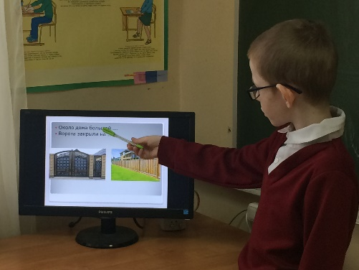
- Какой первый звук в слове БОЧКИ? (Б). Какой первый звук в слове ПОЧКИ? (П). А остальные звуки одинаковые или разные? (одинаковые).
Запишите предложения в тетради.
Далее анализ изображений на следующем слайде.

VI. Составление предложений по картинкам на слайдах по теме: «Кто как передвигается»?
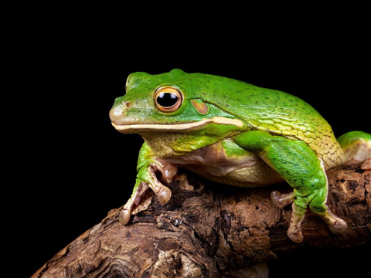
-Ребята, на слайдах изображены различные животные. Давайте вспомним, как они передвигаются? Лягушка что делает? (Прыгает.) Лягушка прыгает. Повторите.
-Лягушка прыгает. В каком слове этого предложения слышится звук Б или П? (Прыгает.) Какой звук (Б или П) в этом слове? (П.) Какой звук слышится после звука П? (Р.)
Таким образом анализируется каждое предложение.
VII.Работа в тетради-помощнице «Письмо. Различаю звонкие и глухие согласные звуки. Правильно пишу».
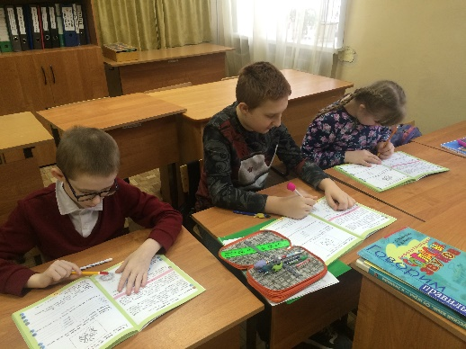
-Ребята, выполняем в тетради упражнение № 8 на стр.14. Вам надо соединить линией начало и конец предложения по смыслу.

IX.Заключительный. Рефлексия.
- На сегодняшнем уроке я узнал…
- На этом уроке я похвалил бы себя…
- После урока мне захотелось…
- Сегодня я сумел…

Спасибо за работу. Молодцы.

